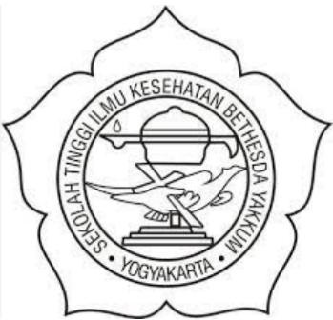

KARYA ILMIAH AKHIR

PENERAPAN MIRROR THERAPY UNTUK MENINGKATKAN KEKUATAN OTOT PADA NY. M DENGAN STROKE NON HAEMORAGIC : CASE REPORT

Oleh:

AKSELERASI KARTIKASARI NIM: 2404101

PRODI PENDIDIKAN PROFESI NERS

STIKES BETHESDA YAKKUM YOGYAKARTA TAHUN 2025

PENERAPAN MIRROR THERAPY UNTUK MENINGKATKAN KEKUATAN OTOT PADA NY. M DENGAN STROKE NON HAEMORAGIC: CASE REPORT

Karya Ilmiah Akhir

Diajukan dalam Rangka Memenuhi Persyaratan Memperoleh Gelar Ners

Oleh :
Akselerasi Kartikasari
NIM 2404101

PRODI PENDIDIKAN PROFESI NERS STIKES BETHESDA YAKKUM
YOGYAKARTA 2025

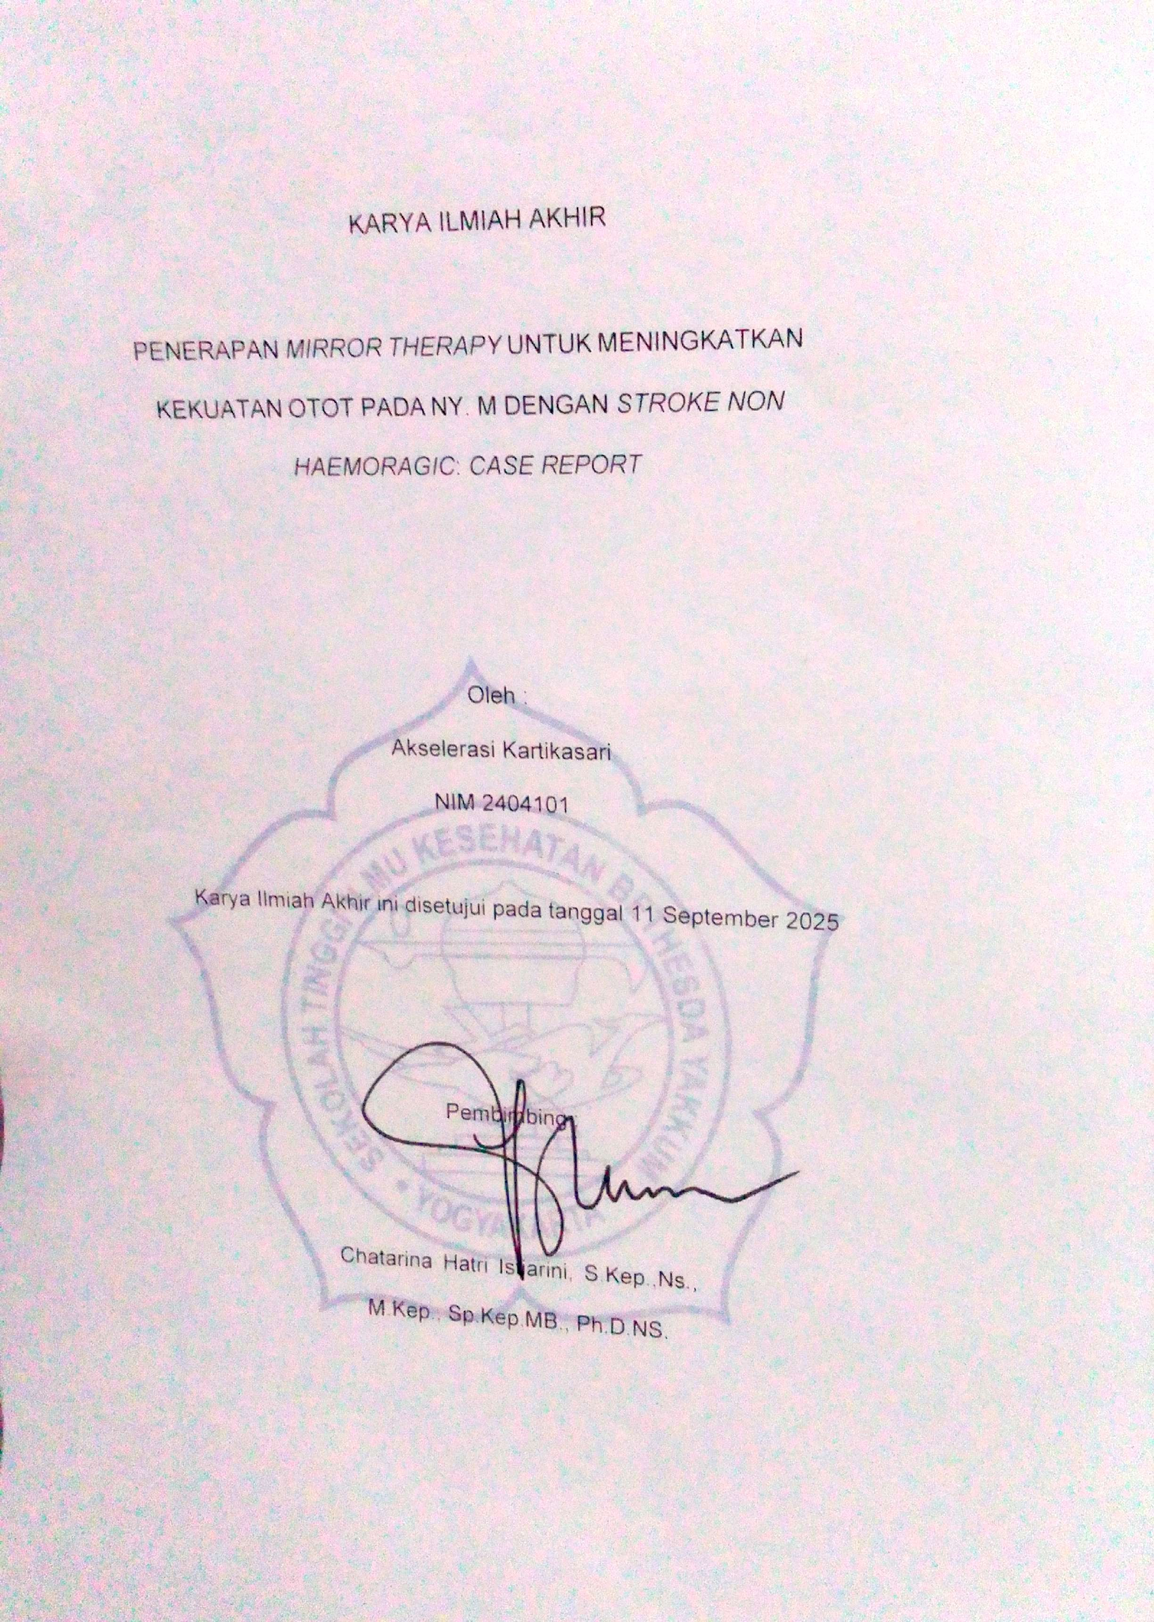

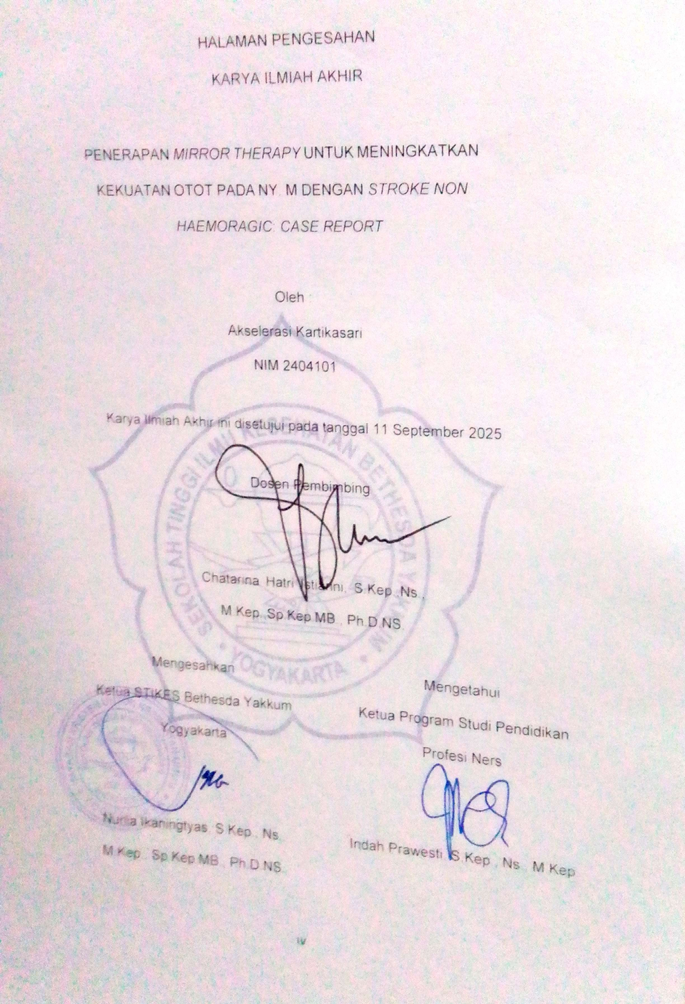
PRAKATA

Puji dan syukur kepada Tuhan Yesus atas anugerahNya, sehingga penulis dapat menyelesaikan tugas akhir ners (KIA) dengan judul “Penerapan Mirror Therapy untuk meningkatkan kekuatan otot pada Ny. M dengan Stroke Non Hemoragik di Ruang Flamboyan Rumah Sakit Mardi Waluyo: case report”. Penyusunan KIA ini dimaksudkan untuk memenuhi salah satu syarat guna memperoleh gelar profesi ners (Ns) dalam bidang Ilmu Keperawatan di STIKES Bethesda Yakkum Yogyakarta.

Penulis menyadari bahwa karya ilmiah akhir ners (KIA) ini tidak akan terlaksana tanpa dukungan, bimbingan, serta motivasi dari berbagai pihat. Penulis ingin menyampaikan terimakasih kepada:
- Bapak Paran Bagionoto, Sp.B, selaku Direktur Rumah Sakit Mardi Waluyo Metro Lampung.
- Ibu Nurlia Ikaningtyas, S.Kep., Ns., M.Kep.Sp Kep.MB., Ph.D.NS, selaku ketua Sekolah Tinggi Ilmu Kesehatan Bethesda Yakkum Yogyakarta.
- Ibu Ethic Palupi, S.Kep., Ns., MNS, selaku Wakil Ketua I Bidang Akademik STIKES Bethesda Yakkum Yogyakarta.
- Ibu Indah Prawesti, S.Kep., Ns., M.Kep, selaku Ketua Prodi Sarjana Keperawatan STIKES Bethesda Yakkum Yogyakarta.
- IbuChatarina Hatri Istiarini, S.Kep.,Ns., M.Kep.,Sp.Kep.MB.,Ph.D.NS.selaku pembimbing Akademik dalam penyusunan karya ilmiah akhir ners (KIA)
- Bapak Sugi Gunanto, S.Kep.Ns selaku pembimbing Klinik di Rumah Sakit Mardi Waluyo Yakkum Metro Lampung.
- Teman-teman Prodi Sarjana Keperawatan Angkatan 2023 STIKES Bethesda Yakkum Yogyakarta dan semua pihak yang berperan dalam penyusunan KIA ini yang tidak dapat peneliti sebutkan satu persatu.

Yogyakarta, Agustus 2025
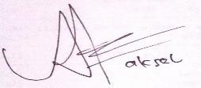
Akselerasi Kartikasari
NIM: 2404101

ABSTRAK

Akselerasi Kartikasari. “Penerapan mirror therapy untuk meningkatkan kekuatan otot pada ny. M dengan stroke non haemoragic: case report”.

Latar Belakang: Menurut penelitian dari AHA (American Health Association) mencatat bahwa setiap 40 detik, satu kasus baru muncul dengan prevalensi mencapai 795.000, dan setiap 4 menit, satu pasien meninggal. Rehabilitasi yang dilaksanakan oleh perawat untuk menangani stroke menggunakan terapi fisik yang disebut Mirror Therapy. Penelitian menunjukkan bahwa latihan mirror therapy berpengaruh pada rentang gerak sendi dan nilai kekuatan otot sebelum terapi cermin diberikan.

Tujuan: menilai seberapa efektif intervensi terapi cermin dalam meningkatkan kamampuan motorik yang penting bagi pasien setelah mengalami stroke non hemoragik di RS Mardi Waluyo Metro

Gejala Utama: keterbatasan pada anggota tubuh kanan atau kiri, penurunan daya otot, ucapan yang tidak jelas dan adanya hipertensi

Hasil: hasil pengamatan yang dilakukan sebanyak 3 kali menunjukkan bahwa penggunaan Mirror Therapy dapat memperkuat otot, dengan nilai skala MMT meningkat dari 3 pada 13 Agustus menjadi 5 pada 15 Agustus 2025.

Kesimpulan: penerapan terapi cermin dalam tindakan keperawatan dapat memperkuat otot pada pasien stroke non hemoragik

Kata Kunci: mirror therapy-kemampuan motorik-stroke non hemoragik + 146 halaman + 3 tabel + 1 grafik + 3 gambar + 2 bagan + 9 lampiran

Kepustakaan: 32, 2017-2024

ABSTRACT

Akselerasi Kartikasari: “Implementation of mirror therapy to improve muscle stenggth in Mrs. M with non-hemorrhagic stroke: a case report

Background: Research from the American Health Association (AHA) notes that a new case occure every 40 seconds, with a prevalence reaching 795,000. Every 4 minutes, a patient dies. Nurses in stroke rehabilitation utilize mirror therapy physical therapy. Research shows that mirror therapy exercises affect joint range of motion and muscle strength before mirror therapy.

Objective: To assess the effectiveness of mirror therapy interventions in improving relevant motor function in post non hemorragic stroke patients at Mardi Waluyo metro Hospital.

Main Symtoms: Weakness of the right or left limbs, decreased muscle strength, slurred sppeech, and high blood pressure..

Results: Three observations revealed that Mirror Therapy was effective in increasing from 3 on August 13 to 5 on August 15, 202

Conclusion: Mirror Therapy as a nursing intervention can increase muscle strength in patients with non hemorrhagic stroke.

Keywords: mirror therapy-motor skills-non hemorragic stroke+146 pages+3 tables+ 1 graph + 3 images + 2 charts + 9 appendices.

Bibliography: 32, 2017-2024

DAFTAR ISI

Halaman

HALAMAN JUDUL i

HALAMAN PERSETUJUAN ii

ABSTRAK iii

ABSTRACT iv

PRAKATA v

DAFTAR ISI vi

DAFTAR GAMBAR viii

DAFTAR TABEL ix

DAFTAR LAMPIRAN x

BAB I: PENDAHULUAN 1

Latar Belakang 1

Rumusan Masalah 5

Tujuan 5

Manfaat Penelitian 6

BAB II: TINJAUAN LITERATUR 7

Konsep Dasar Stroke 7

Pengertian Stroke 7

Etiologi 8

Mekanisme Klini 8

Patofisiologi 8

Komplikasi 9

Klasifikasi 9

Pemeriksaan Penunjang 11

Konsep Stroke Non Hemoragik 17

Pengertian Stroke Non hemoragik 20

Penatalaksanaan Stroke Non Hemoragik 20

Konsep Asuhan Keperawataan Pasien Stroke Non Hemoragik 21

Pengkajian 21

Diagnosis Keperawatan 26

Intervensi Keperawatan 32

Implementasi Keperawatan 32

Evaluasi 32

Konsep Mirror Therapy 33

Pengertian 33

Manfaat Mirror Therapy 38

Penelitian terkait Mirror Therapy 39

BAB III: GAMBARAN KASUS 50

Informasi Terkait Pasien 50

Manifestasi Klinis 52

Perjalanan penyakit 52

Etiologi, faktor resiko penyakit dan patofisiologi 52

Pemeriksaan Diagnostik 55

Intervensi Terapeutik 60

Tindak lanjut/Outcome 63

BAB IV: PEMBAHASAN 67

Pengkajian 67

Diagnosa Keperawatan 69

Rencana Tindakan Keperawatan 69

BAB V: PENUTUP 73

Kesimpulan 73

Saran 74

DAFTAR PUSTAKA

LAMPIRAN

DAFTAR TABEL
Tabel 1. Klasifikasi Stroke 10
Tabel 2. Pemeriksaan kekuatan otot menggunakan Manual Muscle Testing 64
Tabel 3. Skala manual muscle testing (MMT) 35

DAFTAR GRAFIK
Grafik 1. kekuatan otot dengan Mirror Therapy 23

DAFTAR GAMBAR
Gambar 1. Gambar Penyumbatan Stroke Non Hemoragik 7
Gambar 2. Gambar 2 Lokasi Mirror Therapy 26
Gambar 3. Gambar genogram 53

DAFTAR BAGAN
Pathway 15
Grafik 65

DAFTAR LAMPIRAN

Lampiran 1 | : | Asuhan Keperawatan
Lampiran 2 | : | Informasi Subjektif
Lampiran 3 | : | Informed Consent
Lampiran 4 | : | Kuesioner MMT
Lampiran 5 | : | Lembar observasi
Lampiran 6 | : | Jurnal penelitian terkait
Lampiran 7 | : | SPO mirror therapy
Lampiran 8 | : | Lembar lolos uji similarity
Lampiran 9 | : | Lembar konsultasi

BAB I

PENDAHULUAN

- Latar Belakang
Stroke merupakan penyebab ketiga kematian setelah kanker dan serangan jantung, serta merupakan penyebab utama kecacatan di seluruh dunia. Dampak dari strok tidak hanya dirasakan oleh penderita, tetapi juga oleg orang-orang terdekat seperti keluarga dan teman-teman. Penelitian menunjukkan bahwa angka kejadian strok semakin meningkat di berbagai negara berkembang, termasuk Indonesia (Resiko et al., 2018). Berdasarkan efek klinisnya, strok dibedakan menjadi dua kategori yaitu stroke non hemoragik dan hemoragik. Strok non hemoragik adalah jenis yang terjadi akibat terjadinya penyumbatan dalam aliran darah menuju otak (Nurdiana, 2019).

Menurut RISKESDAS atau Riset Kesehatan Dasar, insiden strok di Indonesia terus meningkat dari 7,0 menjadi 10,9 per seribu pada tahun 2019. Strok non- hemoragik menyumbang persentasi terbesar, berkisar antar 70% hingga 85%, sementara strok hemoragik hanya sekitar 15% hingga 30%. Di Negara berkembang seperti Asia, terdapat 70% kasus strok non-hemoragik dan 30%
untuk strok hemoragik (Fabiana Meijoon, 2019). Dari data ini, terlihat bahwa proporsi strok non-hemoragik jauh labih tingga dibandingkan dengan kejadian strok hemoragik.

BAB II
TINJAUAN PUSTAKA

- Konsep dasar Stroke Non Hemoragik
- Definisi
Stroke non hemoragik disebut juga stroke iskemik yang disebabkan oleh gumpalan atau sumbatan pembuluh darah pada arteri yang mengalir ke otak (Kharti Gempitasari dan Betriana, 2019). Stroke non hemoragik adalah stroke yang disebabkan karena terdapat sumbatan yang disebabkan oleh trombus atau bekuan yang terbentuk di dalam pembuluh otak atau pembuluh organ selain otak (Minan, 2021). Stroke Non Hemoragik adalah stroke yang terjadi karena atau keseluruhan terhenti (Unit et al., 2021). tersumbatnya pembuluh darah yang menyebabkan aliran darah ke otak sebagian atau keseluruhan terhenti (Unit et al., 2021).

Klasifikasi
Menurut (Pangaribuan, R., dkk, 2019) Stroke non hemoragik diklasifikasikan berdasarakan perjalanan penyakitnya yaitu :
    - TIA (Transien Iskemic Attack) Serangan sepintas secara mendadak yang dapat menyebabkan gangguan neurologi yang terjadi selama beberapa menit hingga beberapa jam dan gejalanya hilang dengan spontan kurang dari 24 jam. TIA merupakan tanda-tanda awal terjadinya strok komplit, hampir 50% pasien TIA berkembang menjadi
strok serta beresiko terjadinya serangan jantung. Penyebab terjadinya TIA adalah terbatasnya aliran darah ke otak karena stenosis arteri dan embolus.
  - Tanda dan gejala TIA diantaranya:

      - Kelemahan yang mendadak pada wajah, lengan, tangan di satu sisi.
      - Kehilangan kemampuan bicara, atau bicara yang sulit dimengerti.
      - Gangguan penglihatan pada salah satu mata

      - Pusing dan nyeri kepala

      - Kesulitan berjalan, tidak ada koordinasi gerak, kesulitan berjalan atau pasien dapat jatuh
      - Perubahan kepribadian termasuk kehilangan memori

  - Strok involusi kondisi strok terjadi dalam perkembangannya mulai ringan hingga memburuk yang prosesnya berjalan dalam beberapa jam sampai beberapa hari
  - Strok komplit terjadi gangguan neurologis yang timbul permanen. Umumnya diawali karena TIA yang terulang.

BAB III
GAMBARAN KASUS

- Deskripsi pasien
- Informasi umum dari pasien
Pasien kelolaan bernama Ny. M, usia 62 tahun, beragama Islam, pendidikan terakhir SMA. Alamat rumah di Tegineneng Lampung Tengah bekerja sebagai Ibu rumah Tangga. Ny. M dirawat di Ruang Flamboyan kamar 7B Rumah Sakit Mardi Waluyo Metro Lampung dengan diacnosa medis disatria ec SNH akut DM type 2 + HT.
- Keluhan Utama
Pada saat dilakukan pengkajian pasien mengatakan lemah tangan dan kaki kanan. Pasien susah menggerakan kaki kanan.
- Keluhan tambahan
Pasien mengatakan sulit menggerakkan bagian tubuh sebelah kanan, gerakan terbatas, bicara pelo mulai siang sebelum masuk RS, aktifitas dibantu keluarga seperti duduk dan berdiri.
- Riwayat penyakit keluarga dan psikososial
Pasien mengatakan riwayat penyakit hipertensi dan DM sejak 10 tahun yang lalu,hanya minum obat warung bila ada keluhan. Orang tua dari pasien (ibu) menderita Hipertensi. Tidak ada alergi makanan dan obat.

BAB IV
PEMBAHASAN

- Pembahasan
Stroke merupakan penyebab ketiga kematian setelah kanker dan serangan jantung, serta merupakan penyebab utama kecacatan di seluruh dunia. Dampak dari strok tidak hanya dirasakan oleh penderita, tetapi juga orang-orang terdekat seperti keluarga dan teman-teman. Penelitian menunjukkan angka kejadian strok semakin meningkat di berbagai negara berkembang, termasuk Indonesia (Resiko et al., 2018). Hasil pengkajian diperoleh data Ny. S berjenis kelamin perempuan, berusia 62 tahun, dengan diagnosis Stroke Non Haemoragik (SNH) dan keluhan utama tangan dan kaki kanan lemah. Menururt (sahla delia azzahra, 2023) gejala yang menjurus kepada diagnosa Stroke antara lain hemiparese, gangguan sensori pada salah satu tubuh, afasia, disfagia, disatria, ataksia, dan penurunan kesadaran. Kondisi ini berdampak juga pada aspek fisiologis, dapat mempengaruhi rasa nyaman, status nutrisi pasien dan kualitas hidup.

Masalah keperawatan dalam studi ini berfokus pada Gangguan mobilitas fisik etiologi gangguan neuromuskuler. Didefinisikan sebagai keterbatasan dalam gerakan fisik dari satu atau lebih ekstremitas secara mandiri (Persatuan Perawat Nasional Indonesia, 2017). Data tanda dan gejala mayor yang muncul pada pasien kelolaan adalah kelemahan di tangan dan kaki kanan, kesulitan untuk berjalan. Sedangkan tanda dan gejala minor TD: 150/90 mmhg dan kekuatan otot 4 pada tangan dan kaki kanan.
BAB V
PENUTUP

Kesimpulan
Berdasarkan studi kasus yang dilakukan di Ruang Flamboyan RS Mardi Waluyo Metro, disimpulkan pengkajian pada pasien dengan Stroke Non Haemoragik (SNH) menunjukkan adanya tanda gejala kelemahan pada ekstremitas kanan. Diagnosa keperawatan yang ditegakkan adalah Gangguan mobilitas fisik etiologi gangguan neuromuskuler. Rencana keperawatan yang disusun difokuskan pada upaya meningkatakan kekuatan otot melalui intervensi non-farmakologis, salah satunya dengan pemberian terapi cermin atau Mirror Therapy. Dengan cara memposisikan cermin di antara kedua lengan dan digerakkan fleksi dan ekstensi ke atas dan ke bawah, dan pasien disarankan melihat cermin dan merasakan lengan/tungkai yang paresis turut bergerak. Gerakkan dimulai dari tangan kanan, kaki kanan, tangan kiri dan kaki kiri. Terapi ini diberikan dalam durasi 15 menit untuk setiap sesi selama tiga hari. Evaluasi hasil menunjukkan adanya peningkatan kekuatan otot pada hari pertama kekuatan otot 3 di awal latihan dan belum ada perubahan, pada hari kedua terjadi peningkatan sebelum latihan kekuatan otot 3 menjadi 4 sestelah latihan dan peningkatan di hari ke tiga mencapai ke kuatan otot di akhir latihan.
Yang diukur menggunakan skala Manual Muscle Testing (MMT) dengan skore mulai 0 sampai 5. Peneliti menyimpulkan bahwa dari hasil penelitian yag dilakukan terdapat pengaruh yang positif penggunaan terapi cermin untuk meningkatkan kekuatan otot pada pasien SNH di Ruang Flamboyan Rumah Sakit Mardi Waluyo Metro tahun 2025.

DAFTAR PUSTAKA

Aaronson, I. Philip and Ward, P.T. Jeremy, (2014). At a Glance Sistem Kardiovaskuler. Jakarta : EGC.

Ades, P.A., Keteyian, S.J., Balady, G. J., Houston-Miller, N., Kitzman, D. W., Mancini, D. M., & Rich, M. W. (2013). Cardiac rehabilition exercise and self-care for chronic heart failure. JACC: Heart failure, 1(6), 540-547.
Adrian, S. J. (2019). Diagnosis dan tatalaksana terbaru pada dewasa. Cdk-274, 46(3), 172–178.
http://www.cdkjournal.com/index.php/CDK/article/view/503%0Adiakses pada tanggal 28 oktober 2020

AHA (American Heart Association), (2019). Cardiovascular Disiase : A Costly Burner For American Projections Through 2035. The American Heart Association Office of Federal Advocacy : Washington DC.

Alimul, A., & Hidayat. (2012). Pengantar Kebutuhan Dasar Manusia: Aplikasi Konsep dan Proses Keperawatan. (D.Sjbana, Ed.) (Ist ed.). Jakarta Salemba Medika.
Anita, E. A., Sarwono, B., & Widigdo, D. A. M. (2021). Studi Kasus : Asuhan Keperawatan pada Pasien dengan Gagal Jantung Kongestif. Jurnal Skala Husada : The Journal Of Health, 18(1), 34–38. https://ejournal.poltekkes- denpasar.ac.id/index.php/JSH
Hasanah, Zulkarnain, E., Arifianto, H., Sasmaya, H., Nauli, Suciadi, L. P., Dewi, P. P., Soerarso, R., Elkana, S., Sarastri, Aditya, V. K. P. P. W., & Yuke. (2023). Pedoman Tatalaksana Gagal Jantung. Perhimpunan Dokter Spesialis Kardiovaskular Indonesia, 3, 1–113.

Kharisma Putri Sevia, S. D. S. (2024). Asuhan Keperawatan Pada Pasien Stroke: Risiko Perfusi Serebral Tidak Efektif Dengan Intervensi Head Up 30 Derajat. Universitas Kusuma Husada Surakarta.

Mardhiah, A., Savitri, D. I., Fonna, T. R., Kedokteran, F., & Malikussaleh, U. (2023).
Congestive Heart Failure Galenical is licensed under a Creative Commons Attribution-ShareAlike Congestive Heart Failure ( CHF ) atau gagal jantung adalah suatu sindroma klinis yang disebabkan oleh gagalnya mekanisme kompensasi otot miokard dalam mengantis. Galenical, 2(3), 104–116.
Fikriana, R. (2018). Sistem Kardiovaskuler. Jakarta: Deepublish.

Heylings, D., Carmichael, S., Leinster, S., & Saada, J. (2018). McMinn’s Concise Human Anatomy, Second Edition (2nd ed.). USA: Taylor & Francis Group.
Ismoyowati, T. W. (2021). Manajemen Nyeri untuk Congestive Heart Failure. Jurnal Penelitian Kesehatan Suara Forikes, 12(1), 107–112. https://doi.org/http://dx.dor.org/10.33846/sf12126
Leniwita, H., & Anggriani, Y. (2020) Modul Keperawatan Medikal Bedah I. In Keperawatan Medikal Bedah (pp. 24-84). Universitas Kristen Indonesia.
Lukito, A. A. (2023). Panduan Promotif dan Preventif Hipertensi. Indonesia Society of Hypertension Perhimpunan Dokter Hipertensi Indonesia, 1–88.
Nurnisa R. & Octavyani T. (2022). Asuhan Keperawatan CHF di ICU RS Stella Maris Makassar.
Pratiwi, D. R. S. (2019). Asuhan keperawatan Tn.W dan Tn.K yang mengalami kongestif Heart Failure (CHF) dengan penurunan curah jantung di ruang intensive Cardiologi Care Unit (ICCU) RS Umum dr Suratji Tirtonegoro Klaten. KTI. STIKES Husadasurakarta. Program studi DIII Keperawatan.
Pratiwi, A. (2017). Prosedur Mirror Therapy Pada Pasien Stroke. Seminar Workshop

Nasional Keperawatan, 3(1), 157–163. http://www.conference.unsri.ac.id/index.php/SNK/article/viewFile/765/394

PERKI. (2020). Pedoman Tatalaksana Gagal Jantung. Jakarta: PERKI. Rahayuningtyas, I., & Ismoyowati, T. W. (2024). Intervensi Mirror Therapy

Terhadap Kekuatan Otot Ekstremitas Pada Pasien Stroke Non Hemoragik Di Rumah Sakit Swasta Di Purwodadi. Prosiding Stikes Bethesda Conference, 14–20.
Roger, V. L. (2021). Epidemiology of Heart Failure: A Contemporary Perspective.
Circulation Research, 128(10), 1421–1434. https://doi.org/10.1161/CIRCRESAHA.121.318172
Rohmah, I. N. (2017). Asuhan Keperawatan Pada Klien Ny. S Dan Ny. N Yang Mengalami Congestive Heart Failure (CHF) Dengan Intoleransi Aktivitas Di Ruang Icu RSUD Salatiga.
sahla delia azzahra, F. (2023). 2,3 2 1. 7(1), 573–580.
Sastianingsih, S., Sari, E. A., & Pebrianti, S. (2024). Manajemen Sesak Pada Pasien Congestive Heart Failure (Chf) Dengan Efusi Pleura: Case Report. SENTRI: Jurnal Riset Ilmiah, 3(2), 568–576. https://doi.org/10.55681/sentri.v3i2.2297
Tim Pokja PPNI, T. P. (2017). Standar Diagnosis Keperawatan Indonesia (SDKI): Definisi dan Indikator Diagnostik ((cetakan III) 1 ed.). Jakarta: DPP PPNI.
Tim Pokja PPNI, T. P. (2018). Standar Intervensi Keperawatan Indonesia (SIKI): Definisi dan Tindakan Keperawatan ((cetakan II) 1 ed.). Jakarta: DPP PPNI.
Tim Pokja PPNI, T. P. (2019). Standar Luaran Keperawatan Indonesia (SLKI): Definisi dan Kreteria Hasil Keperawatan ((cetakan II) 1 ed.). Jakarta: DPP PPNI.

Usman, A. M. (2019). Efektifitas Pemberian Mirror Therapy Pada Klien Post Stroke : a Literature Review. Efektifitas Pemberian Mirror Therapy Pada Klien Post
Wicaksana, I., Wati, A., & Muhartomo, H. (2017). Perbedaan Jenis Kelamin Sebagai Faktor Risiko Terhadap Keluaran Klinis Pasien Stroke Iskemik. Diponegoro Medical Journal, 6(2), 655–662.
Wijaya & Putri. (2017). KMB 2 Keperawatan Medikal Bedah Keperawatan Dewasa. Yogyakarta: Nuha Medika
Yulianti, Y., & Chanif, C. (2021). Penerapan Perubahan Posisi Terhadap Perubahan Hemodinamik Pada Asuhan Keperawatan Pasien Congestive Heart Failure. Ners Muda, 2(2), 82. https://doi.org/10.26714/nm.v2i2.6275

LAMPIRAN

Lampiran 1. Asuhan Keperawatan

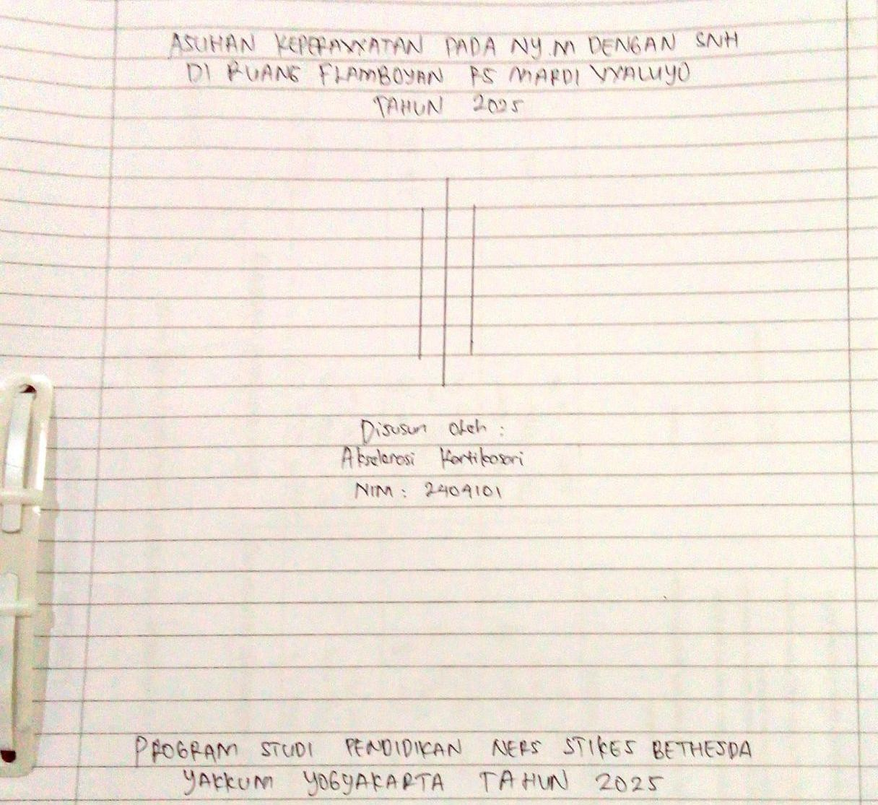

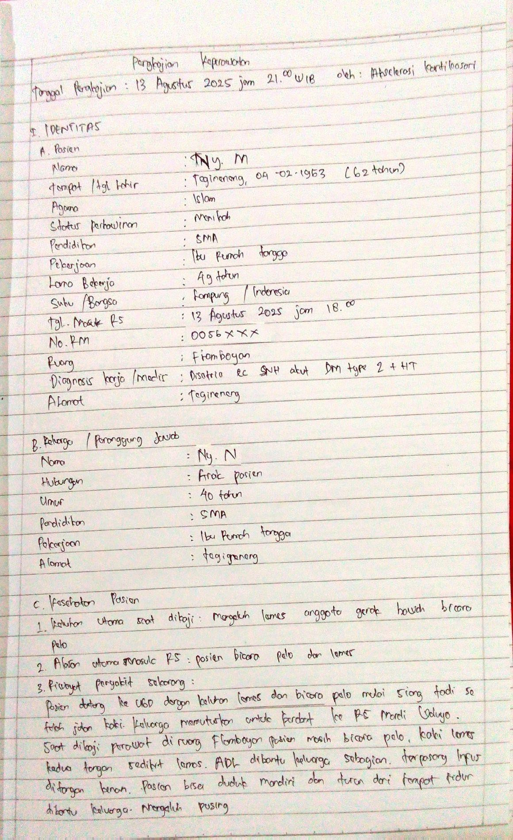

kanan

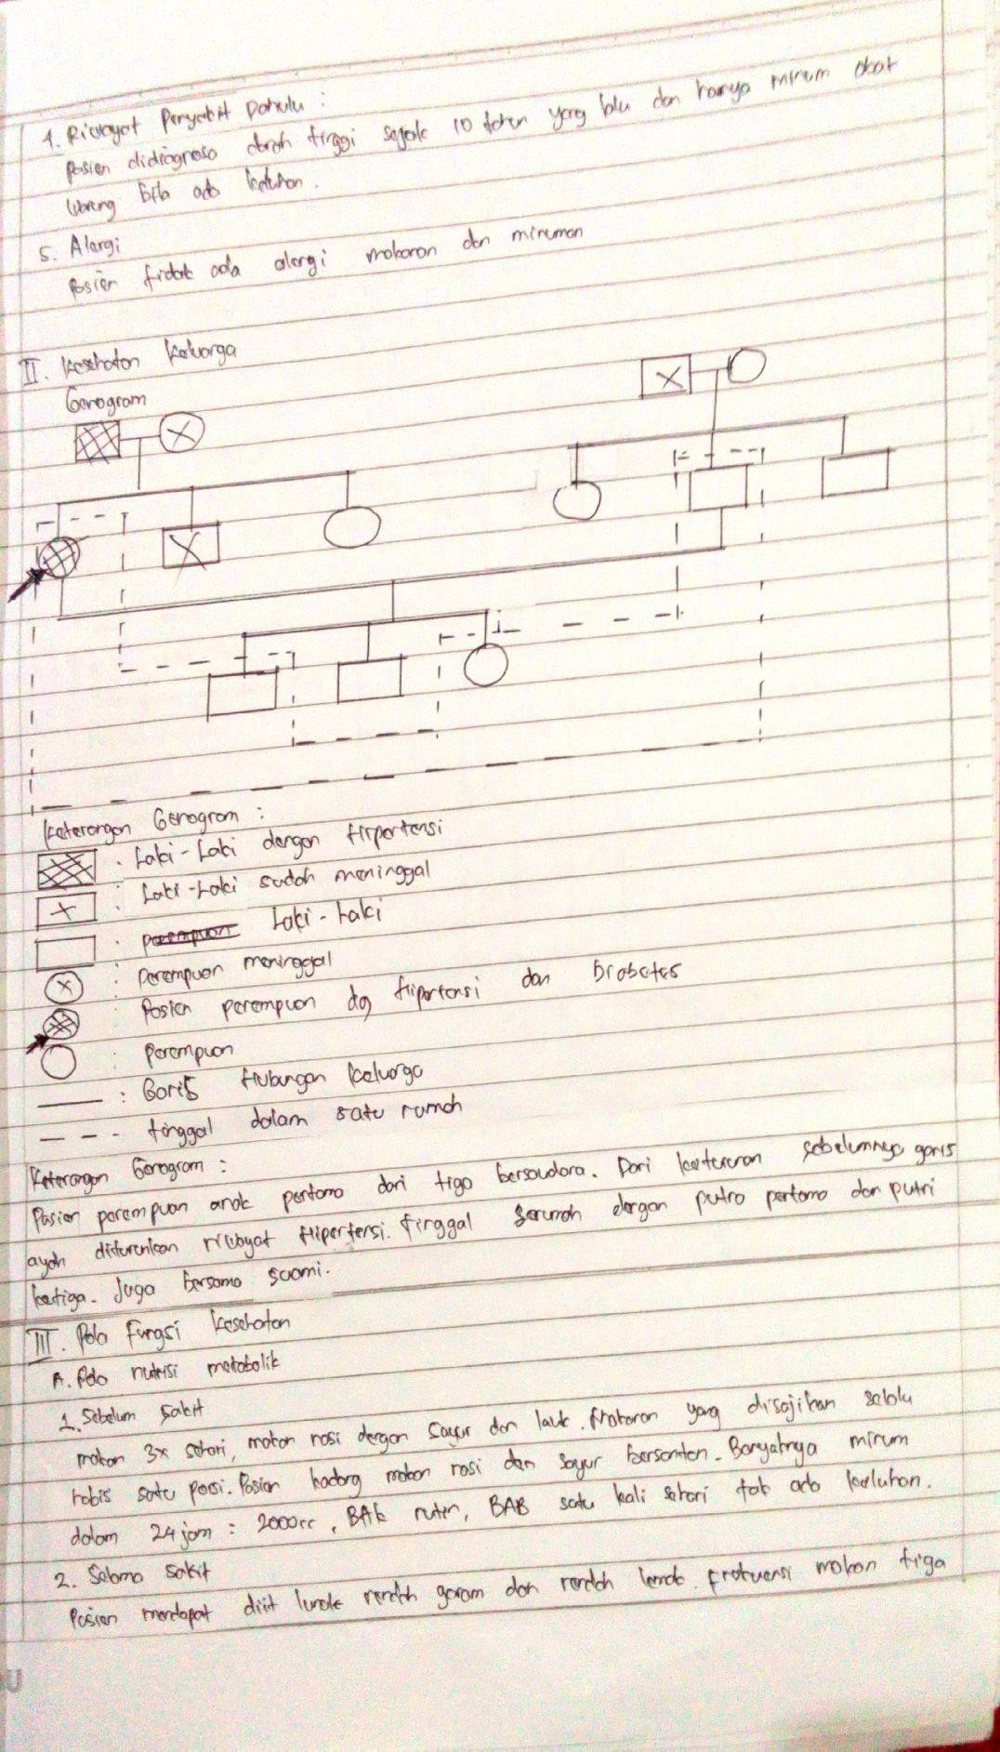

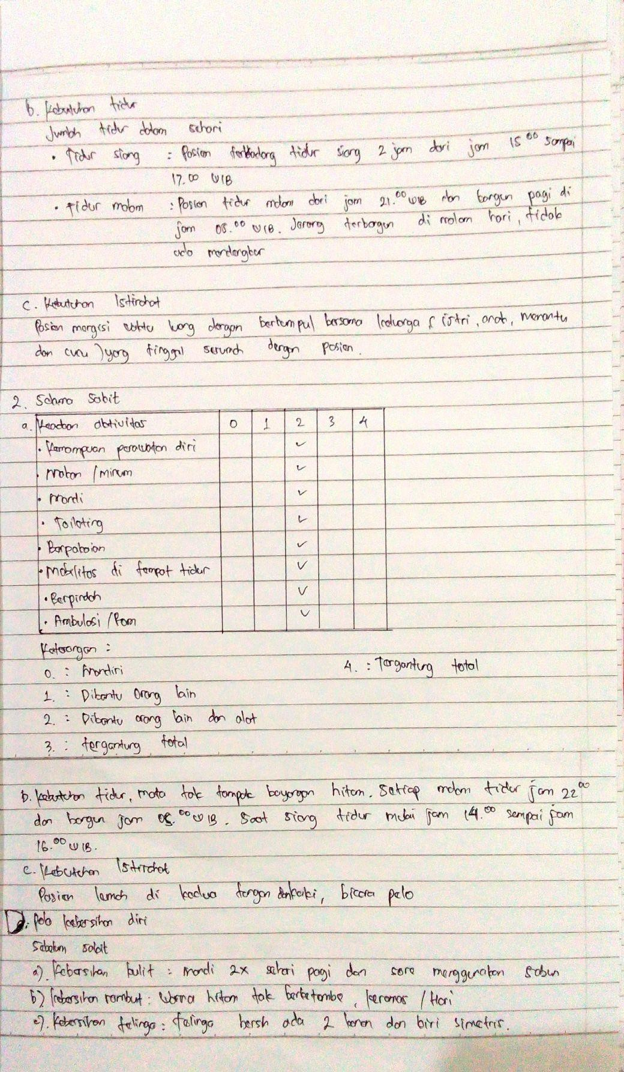

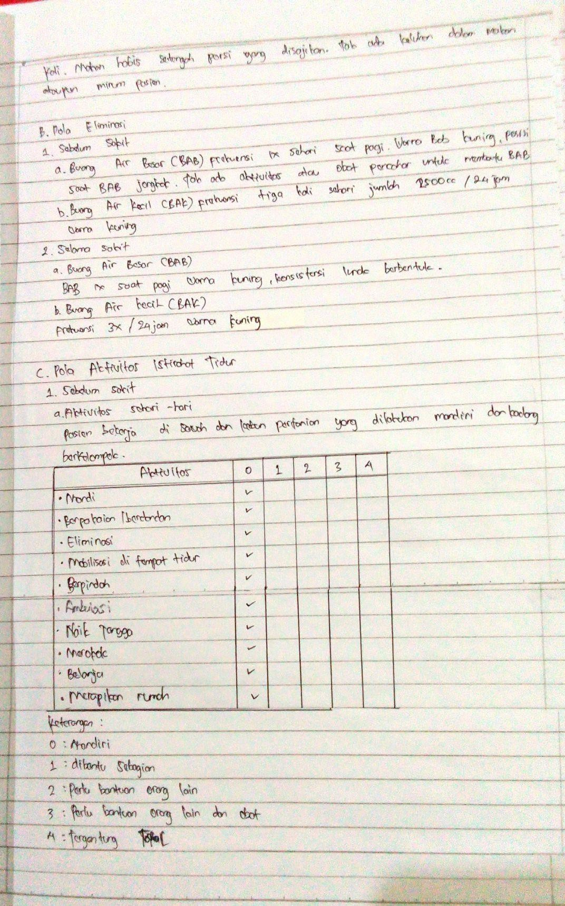

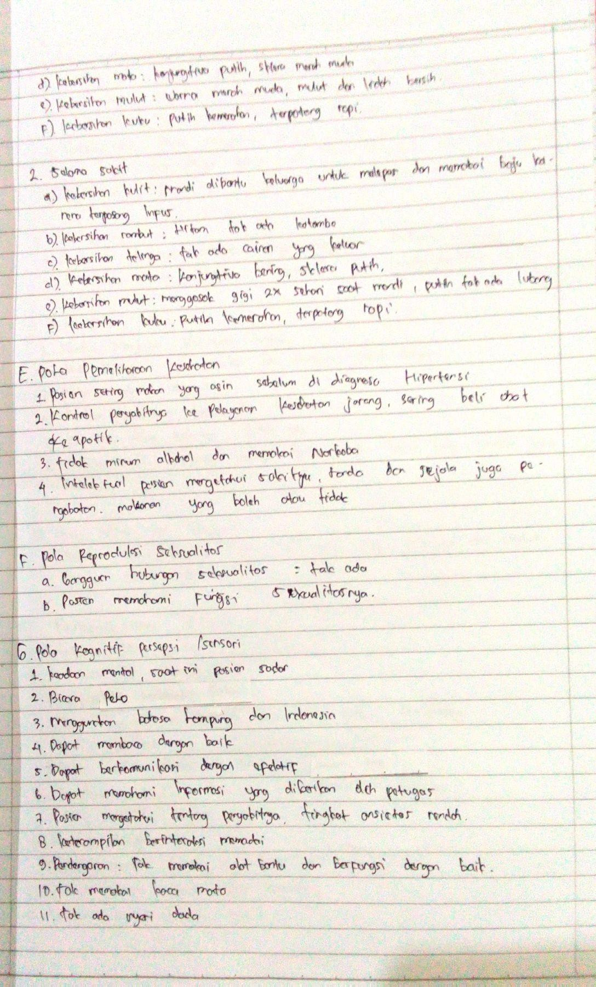

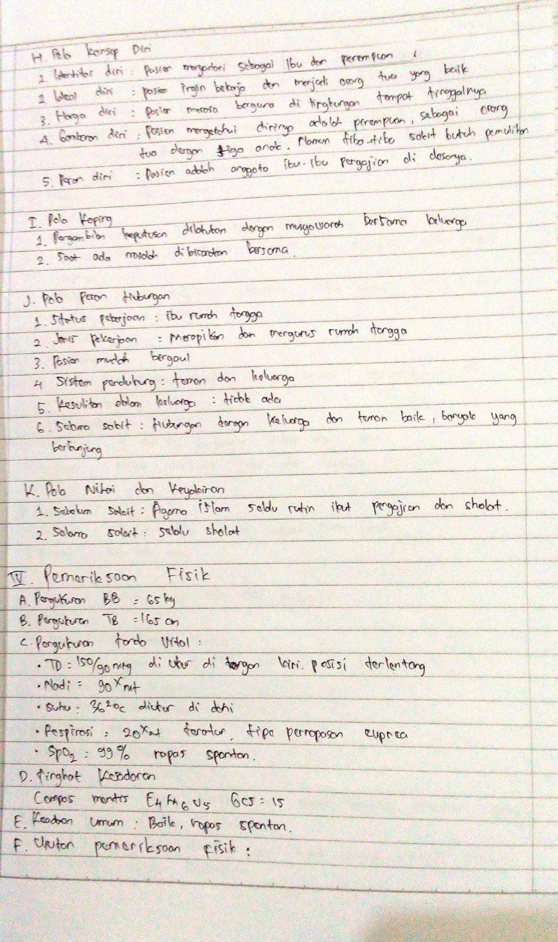

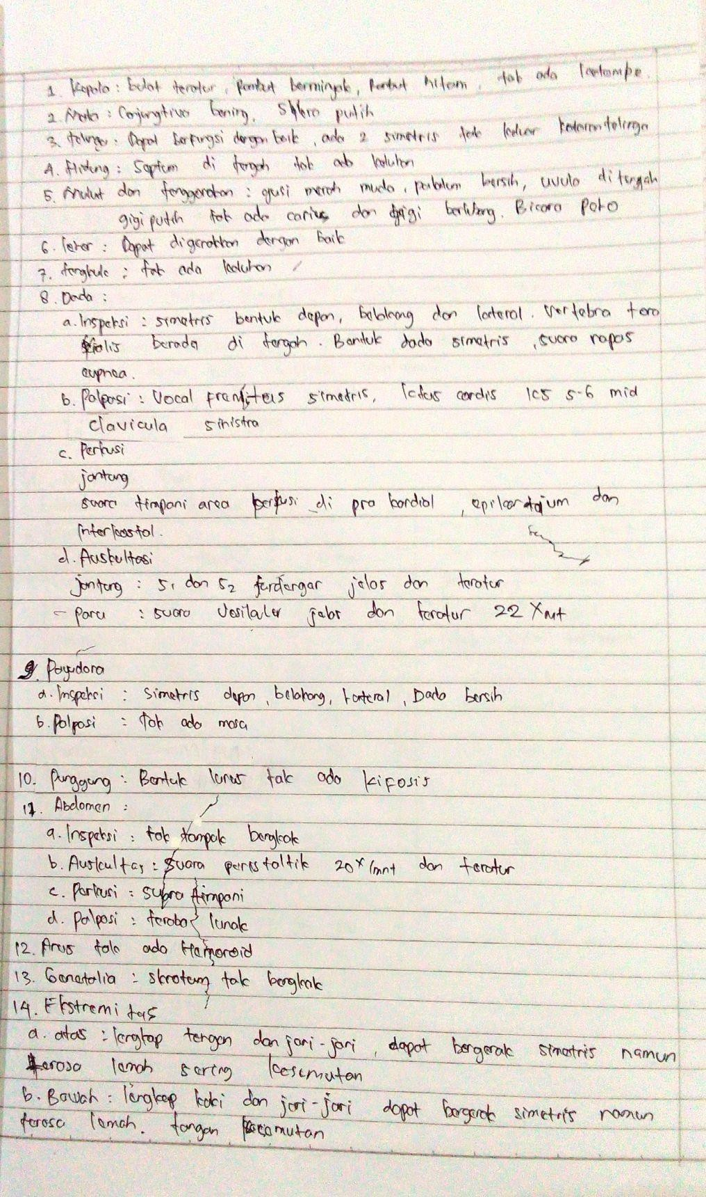

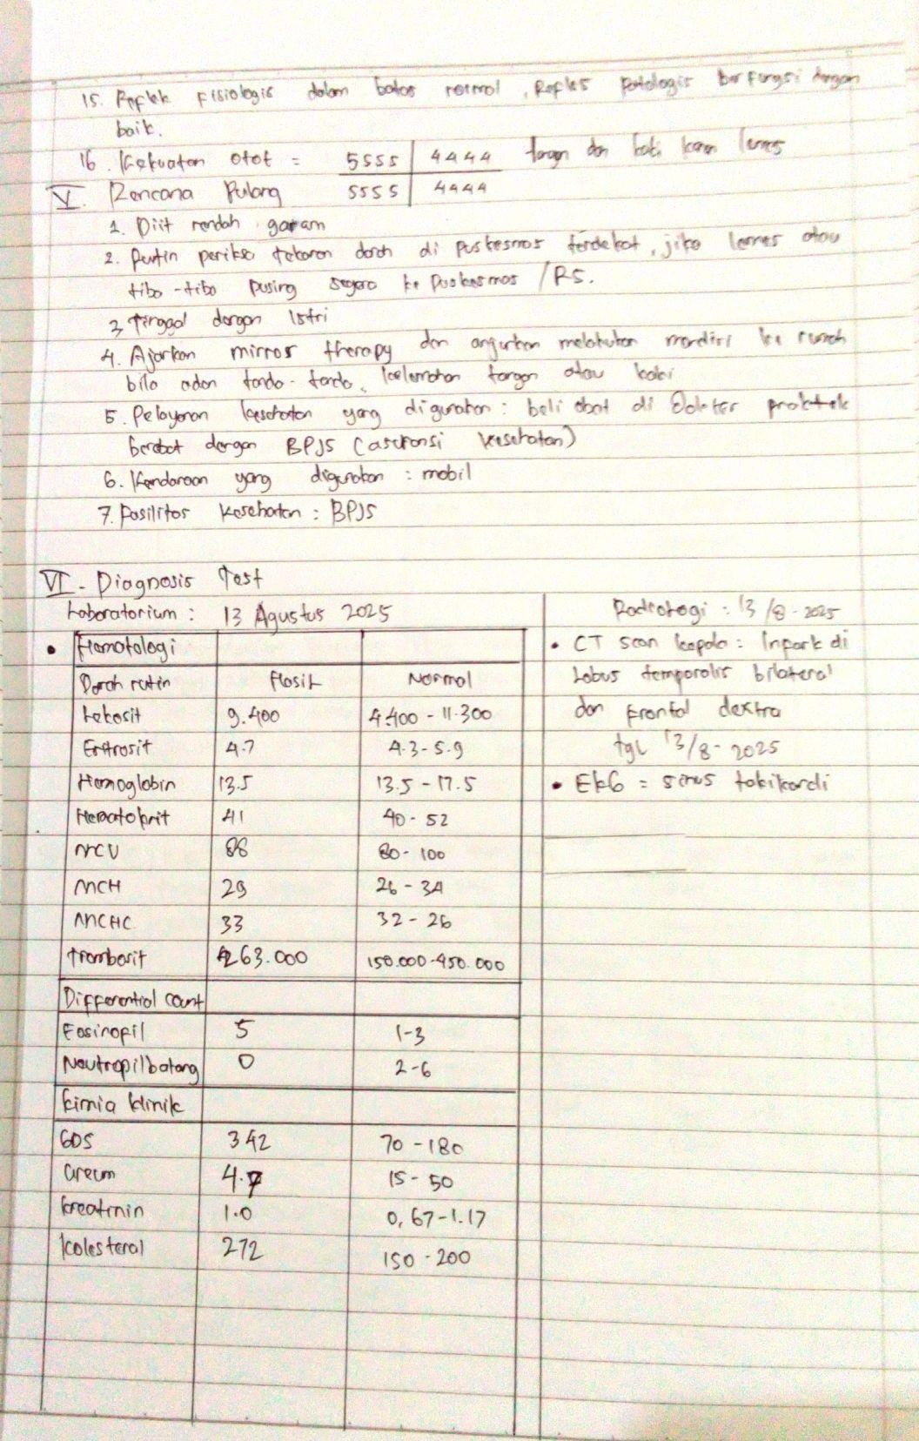

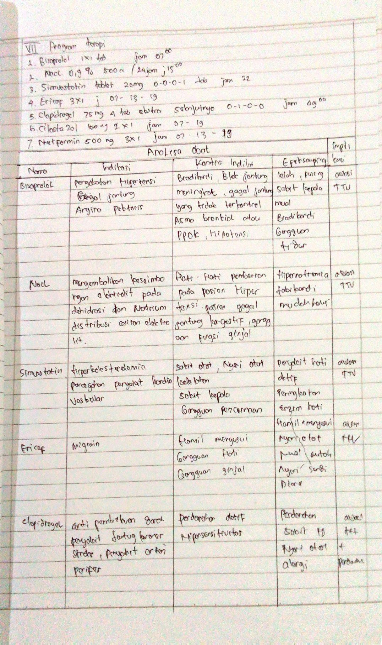

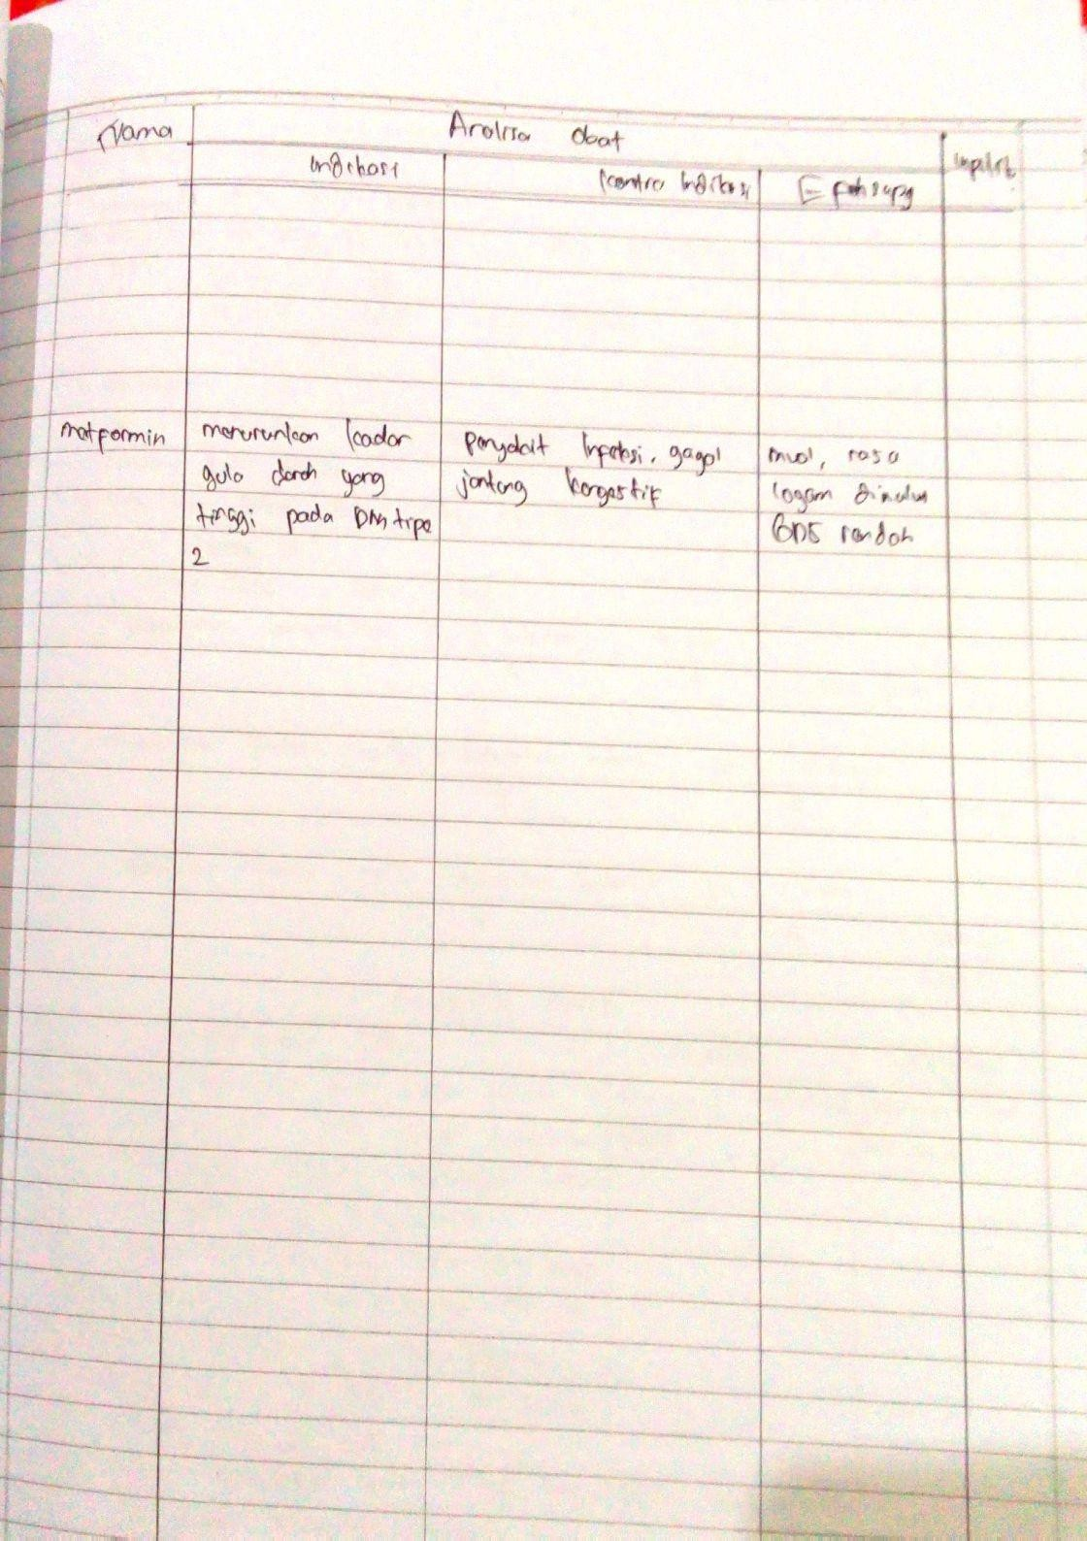

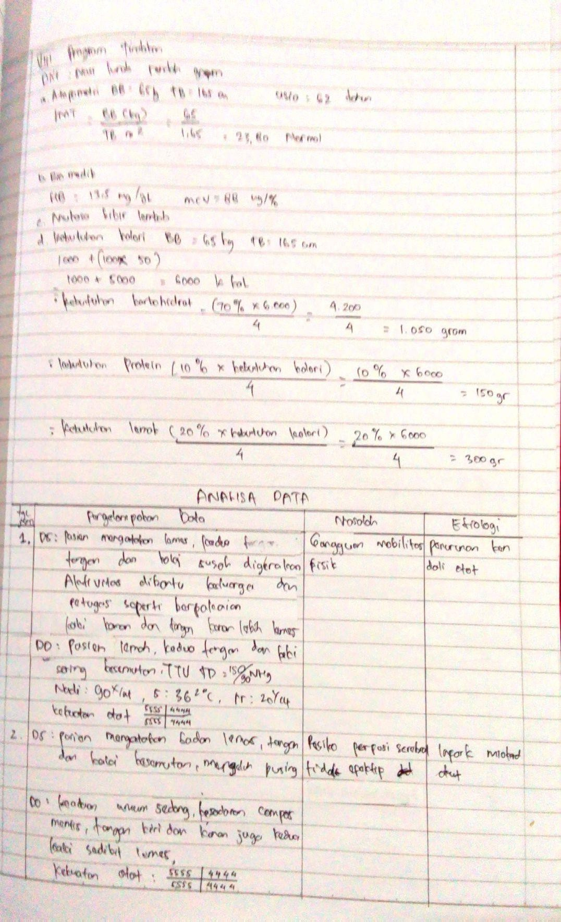

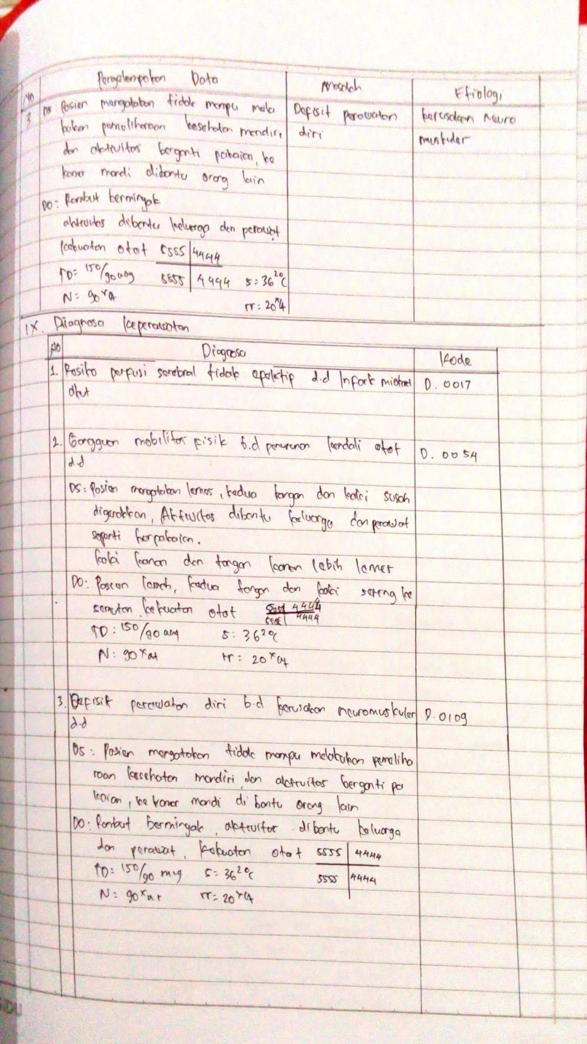

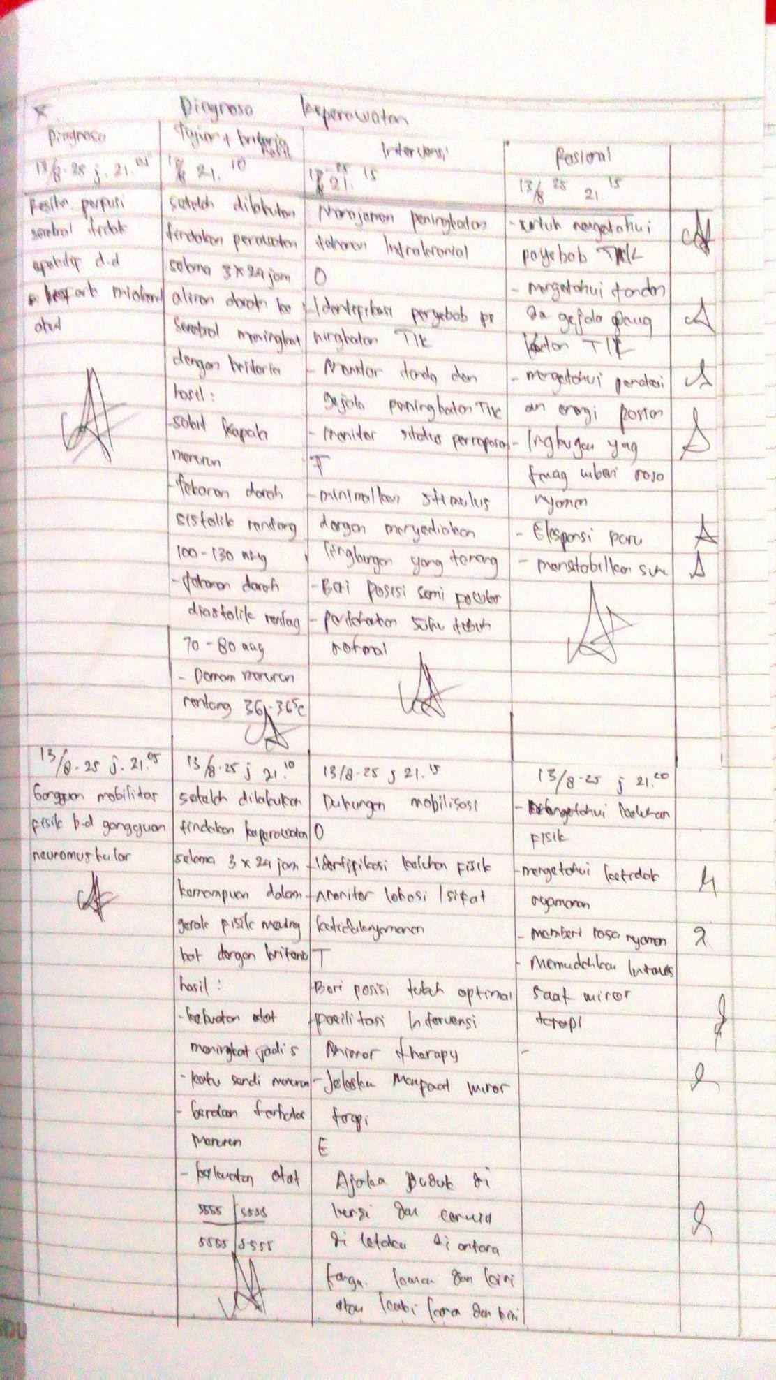

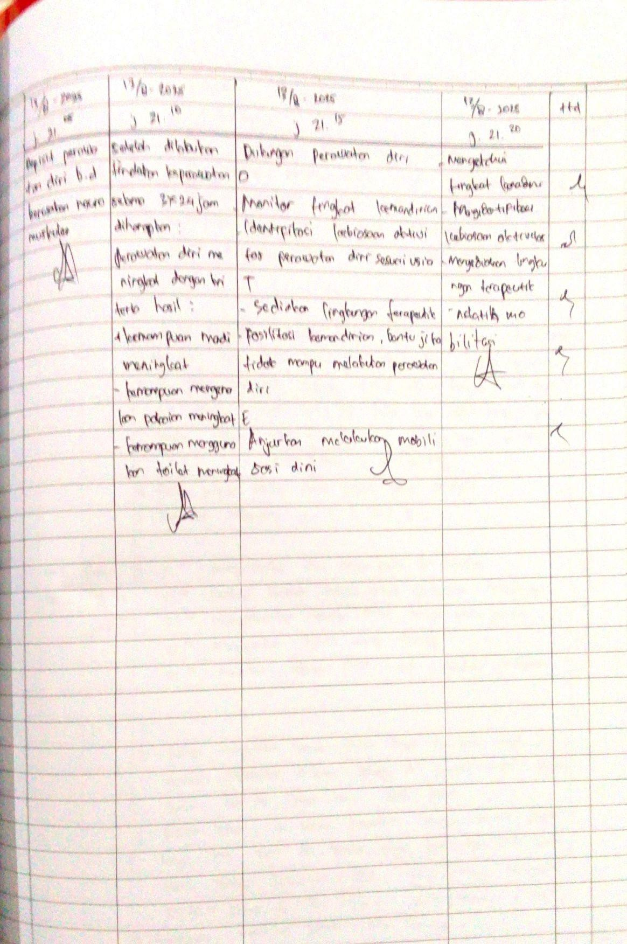

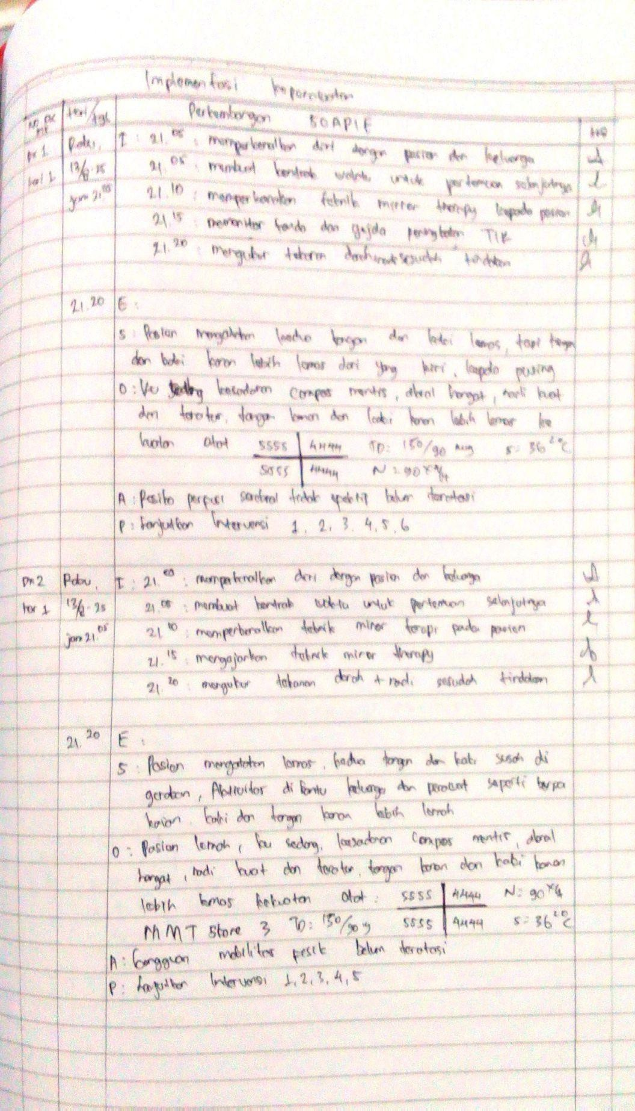

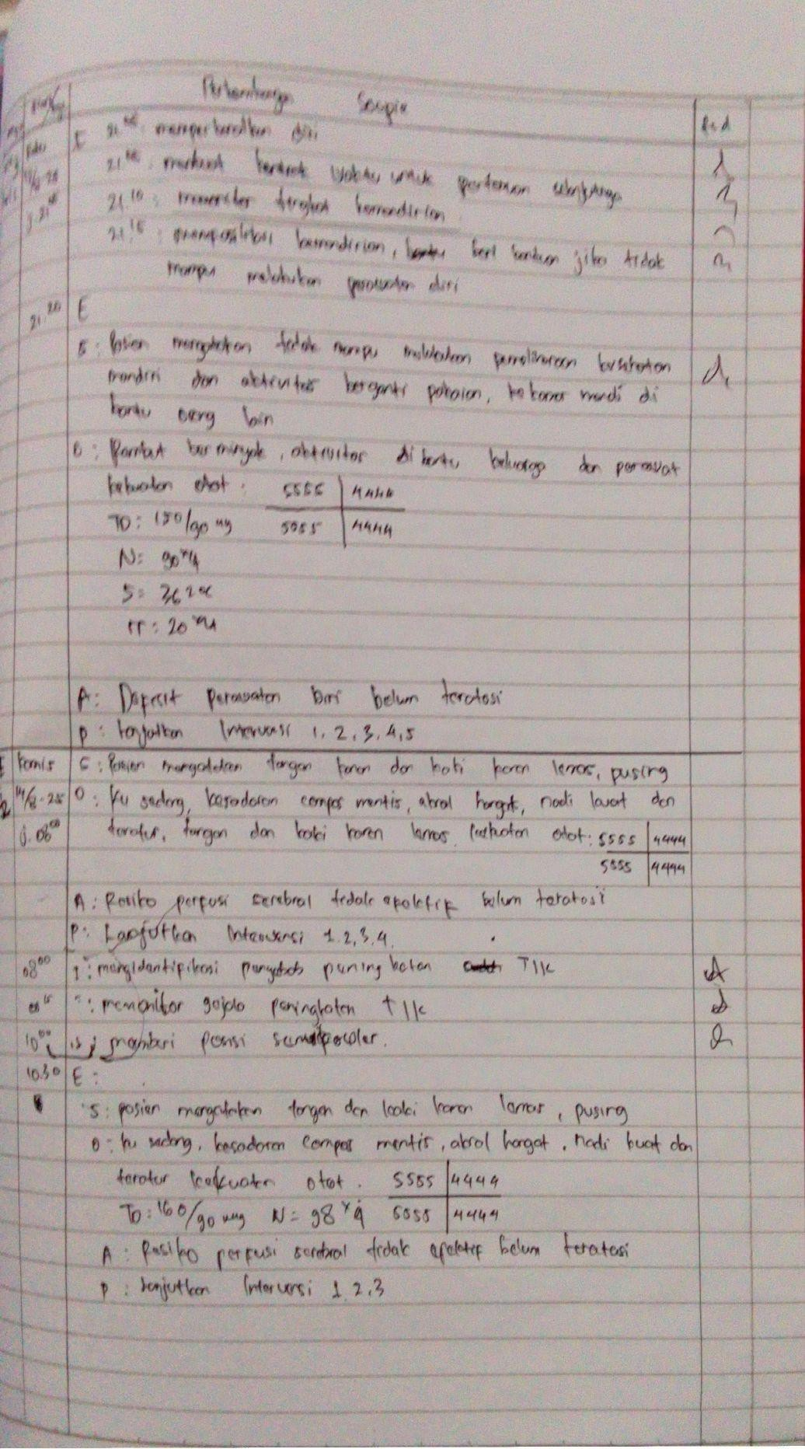

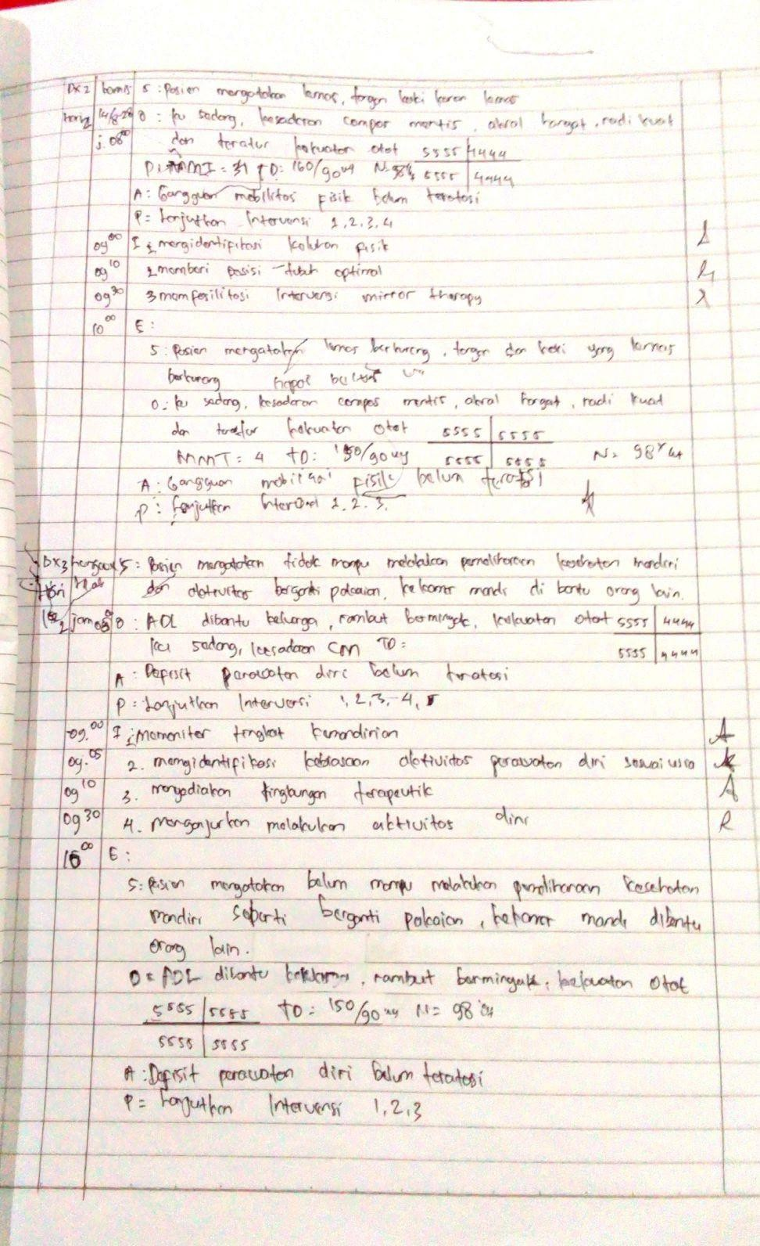

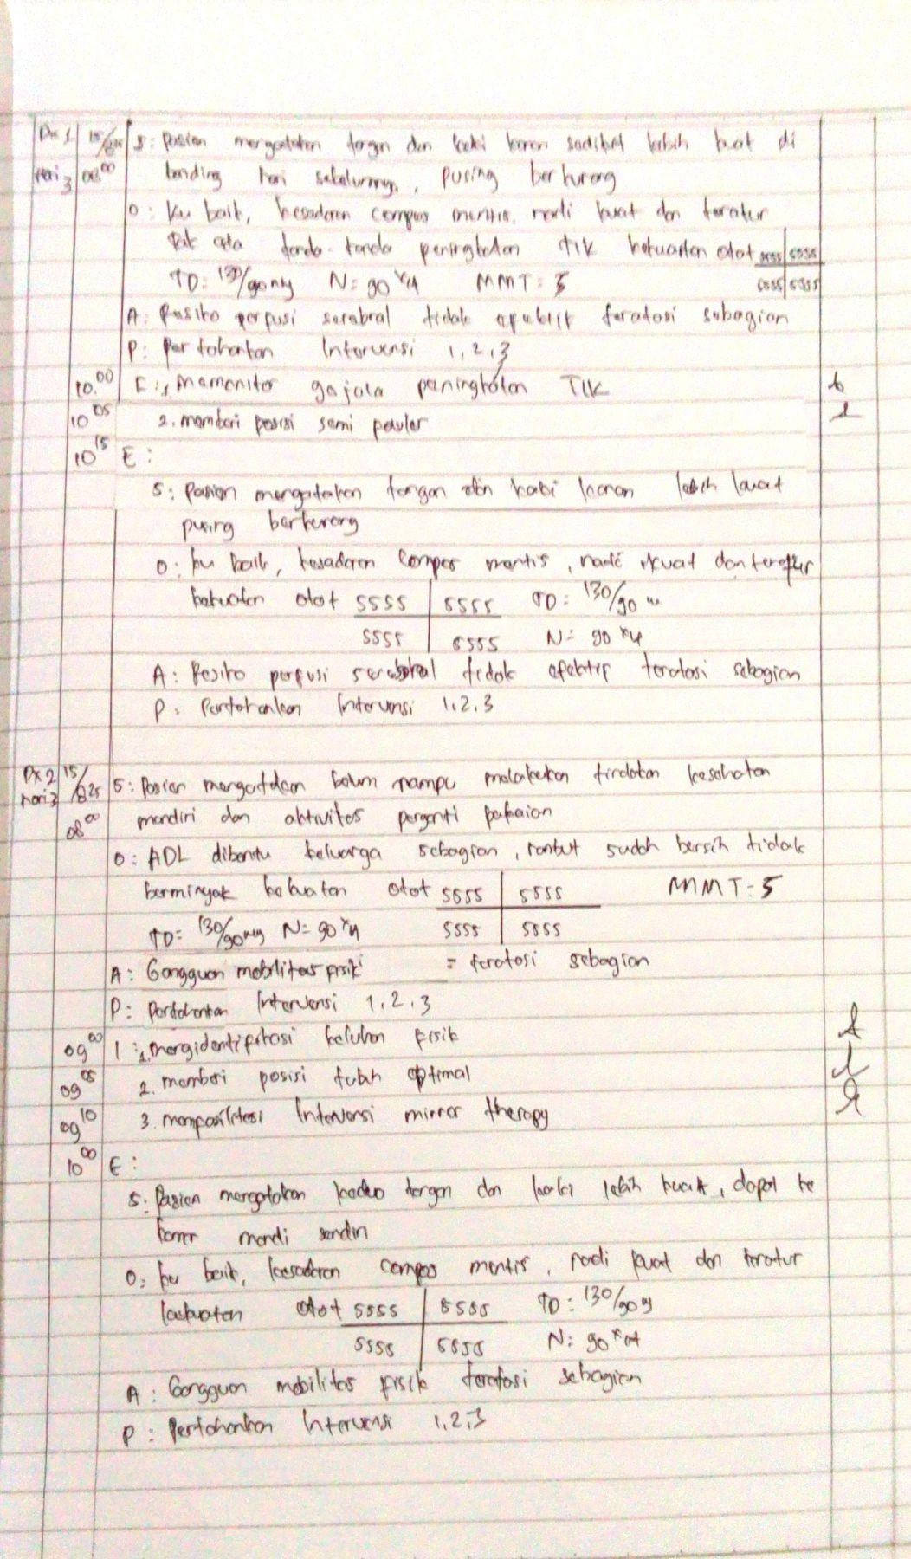

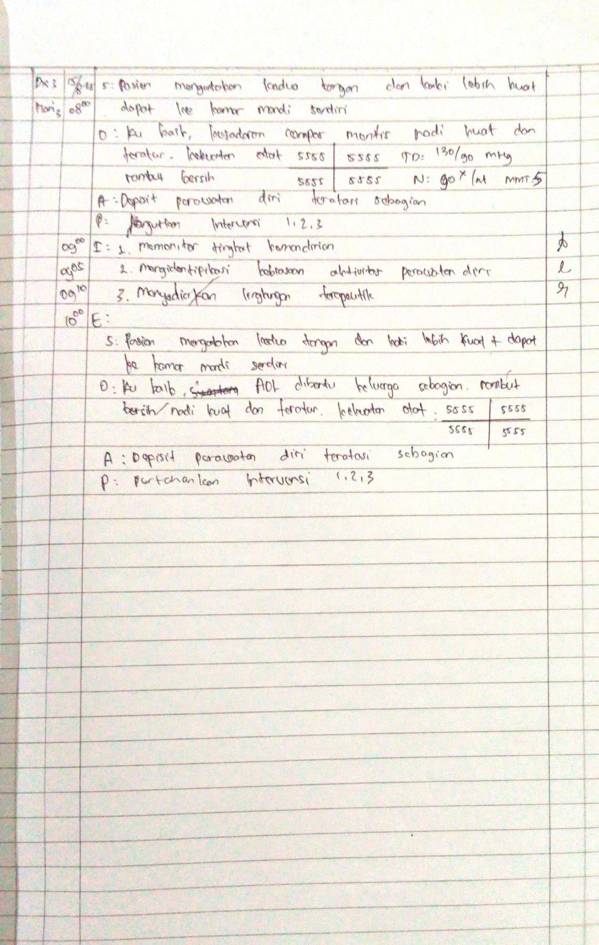

Lampiran 2. Informasi Subjektif

LEMBAR INFORMASI SUBYEK

Saya yang bertanda tangan dibawah ini,

Nama: Akselerasi Kartikasari

NIM : 2404101
mahasiswa profesi dari Program Studi Pendidikan Profesi Ners, STIKES Bethesda Yakkum Yogyakarta, akan melakukan penulisan tugas akhir praktik profesi. Penulisan tugas ini merupakan syarat menyelesaikan pendidikan profesi ners. Dalam laporan tugas akhir, akan dituliskan studi kasus terkait pasien yang dirawat. Peneliti akan menuliskan data terkait penyakit pasien dan informasi terkait pasien yang didapat dari rekam medis, wawancara, observasi dan pemeriksaan fisik.
Penulis tidak akan menuliskan nama, dan seluruh identitas dari pasien dalam laporan akhir ataupublikasi, dan menggunakan identitas yang disamarkan.
- Kesukarelaan

Saudara/i bebas memilih keikutsertaan dalam penulisan ini tanpa paksaan. Apabila Saudara/i tidak bersedia berpartisipasi maka Saudara/i maka tidak ada konsekuensi apapun.
- Prosedur

Apabila Saudara/i bersedia berpartisipasi dalam penelitian ini, Saudara/i diminta menandatangani lembar persetujuan.
- Risiko dan efek samping serta penanganannya

Penulisan laporan ini diharapkan tidak akan menimbulkan efek sampingkarena tidak terkait dengan tindakan pemberian obat atau suatu treatment tertentu. Meskipun demikian apabila Saudara/i merasa tidak nyaman maka dapat berhenti

kapan saja diinginkan tanpa adanya konsekuensi apapun.
- Manfaat

Keuntungan yang akan Saudara/i dapatkan dalam proses penulisan ini adalah membantu pengembangan pengetahuan keperawatan terkait asuhan keperawatan atau intervensi keperawatan yang dilakukan.
- Kerahasiaan

Semua informasi yang berkaitan dengan identitas Saudara/i akan dirahasiakan. Hasil pelaporanakan dipublikasikan tanpa identitas Saudara/i.
- Informasi tambahan

Saudara/i diberi kesempatan untuk menanyakan semua hal yang belum jelas
sehubungan dengan penulisan laporan ini. Saudara/i membutuhkan penjelasan lebih lanjut, Saudara/i dapat menghubungi Akselerasi Karikasari pada

nomor : 089608693977

Lampiran 3. Informed consent

LEMBAR INFORMED CONSENT

  - Saya Ny. Mursiah (mohon menuliskan nama)

Menyatakan bersedia untuk menjadi pasien laporan tugas akhir mahasiswa dengan Judul: Saya menyatakan bahwa telah membaca dan memahami “Lembar Informasi Subyek” yang berisi informasi yang terkait dengan tugas akhir ini dan
ketentuan-ketentuan dalam berpartisipasi sebagai partisipan.

  - Saya menyatakan bahwa peneliti telah memberikan penjelasan secara lisanuntuk mempelajari hal-hal terkait dengan informasi tersebut diatas. Saya telah memahaminya dan telah diberi waktu untuk menanyakan hal-hal yang kurang jelas.
  - Saya menyadari bahwa mungkin saya tidak akan secara langsung menerima atau merasakan manfaat dari tugas akhir ini, namun telah disampaikan kepada saya bahwa hasil tugas akhir ini akan berguna untuk meningkatkan pelayanan kesehatan.
  - Saya telah diberi hak untuk menolak memberikan informasi jika saya berkeberatan untuk menyampaikannya.
  - Saya juga diberi hak untuk dapat mengundurkan diri sebagai partisipan pada tugas akhir ini sewaktu-waktu tanpa ada konsekuensi apapun.
  - Saya mengerti dan saya telah diberitahu bahwa semua informasi yang akan saya berikan akan sepenuhnya digunakan untuk kepentian studi kasus.
  - Saya juga telah diberi informasi bahwa identitas pribadi saya akan dijamin

kerahasiaannya, baik dalam laporan maupun publikasi hasil penelitian. Saya telah menjelaskan kepada Ibu Ny. Mursiah hal- hal mendasar tentang
penelitian ini. Menurut saya, Bpk/Ibu/Sdr tersebut telah memahami penjelasan tersebut.
Nama : Akselerasi Kartikasari

Status dalam studi kasus ini : sebagai responden

Yogyakart, Agustus 2025

Nama Mahasiswa
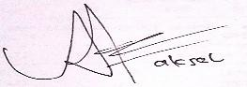

Akselerasi Kartikasari
Nama Responden
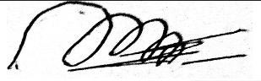
Ny. Mursiah

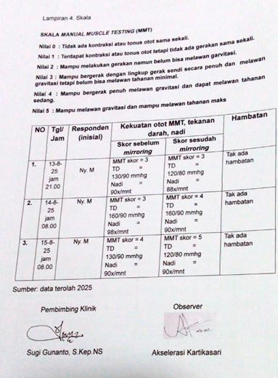

Lampiran 5. Standar Operasional Prosedur Mirror Therapy

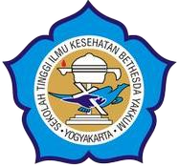 | STANDARD OPERATIONAL PROCEDURE (SOP) MIRROR THERAPY
Definisi | - Intervenai terapi yang difokuskan padangerakan tangan atau kaki yang paresis (Pratiwi, 2017)  - Prosedur ini dilakukan dengan menempatkan cermin pada bidang midsagital pasien, sehingga pasien dapat melihat bayangan tangan yang sehat, dan memberikan suatu umpan balik visual yang dapat memperbaiki tangan sisi paresis  (Usman, 2019)
Tujuan | Manfat terapi Mirror Therapy yaitu:  - Memperbaiki fungsi anggota gerak atas dan bawah  - Meningkatkan kemandirian klien  melakukan gerakan
Indikasi | Pasien dengan STROKE NON  HEMORAGIK mengalami Hemiparesis
Prosedur | - Persiapan Alat  - Mirror/kaca ukuran 30x30 cm bila tidak ada bisa gunakan kaca yang bisa diposisikan berdiri dimeja dengan pinggir melengkung bulat.  - Lembar observasi  - Alat tulis  - Lembar Manual Muscle Testing  - Tensi darah dan stetoskop  - Pelaksanaan

- Ucpkan salam dan sebutkan nama dan perannya
- Lakukan identifikasi pasien dan verifikasi sesuai prosedur
- Jelaskan tujuan dan prosedur tindakan kepada pasien dan keluarga
- Jaga privasi pasien
- Cuci tangan sebelum melakukan tindakan
- Atur posisi pasien duduk di kursi menghadap meja, kedua tangan diletakkan di atas meja
- Tangan sisi paresis diposisikan di belakang
- Sebuah cermin diletakan di antara kedua lengan/tungkai yang sehat dan digerakkan fleksi dan ekstensi ke atas dan kebawah.
- Saat lengan atau tungkai digerakkan, pasien untuk melihat cermin yang ada dan disarankan untuk merasakan bahwa lengan/tungkai yang mengalami paresis turut bergerak
- Gerakan dimulai dari tangan kanan, kaki kanan, tangan kiri dan kaki kiri
- Gerakan pertama untuk tangan, telapak tangan tengkurap di atas meja angkat dan turunkan ibu jari dengan hitungan 1 sampai 5 dilanjutkan jari telunjuk, jari tengah, jari manis dan kelingking demikian untuk tangan kiri.
- Gerakan kedua untuk tangan, telapak tangan tengkurap di
atas meja dibuka tutup mulai

ibu jari dan diikuti jari lainnya hitungan 1 sampai 5
- Gerakan ketiga dekatkan dan jauhkan tangan dari badan hitungan 1 sampai 5
- Gerakan ke empat tangan gerakan ke samping menjauh dan mendekati badan
- Gerakan ke lima untuk kaki gerakan naikan turunkan semua jari hitungan 1 sampai 5
- Gerakan ke enam dekatkan dan jauhkan dari tubuh ke samping hitungan 1 sampai 5
- Gerakan ke tujuh angkat turunkan tumit hitungan 1 sampai 5
- Terapi cermin diberikan tiga hingga tujuh kali dalam seminggu dengan durasi 15 dan 60 menit untuk setiap sesi selama dua hingga delapan minggu (rata-rata lima kali seminggu, 30 menit satu sesi selama empat minggu)
- Ucapkan salam serta kontrak waktu selanjutnya
- Cuci tangan
- Dokumentasikan prosedur yang telah dilakukan dan
respon pasien
Referensi | Adrian, S. J. (2019). Diagnosis dan tatalaksana terbaru pada dewasa. Cdk-274, 46(3), 172–178.  http://www.cdkjournal.com/index.p hp/CDK/article/view/503%0Adiaks es pada tanggal 28 oktober 2020  Kharisma Putri Sevia, S. D. S. (2024).  Asuhan Keperawatan Pada Pasien Stroke: Risiko Perfusi Serebral Tidak Efektif Dengan Intervensi Head Up 30 Derajat. Universitas Kusuma Husada Surakarta.  Lukito, A. A. (2023). Panduan Promotif dan Preventif Hipertensi.

Indonesia Society of Hypertension Perhimpunan Dokter Hipertensi Indonesia, 1–88.
Pratiwi, A. (2017). Prosedur Mirror Therapy Pada Pasien Stroke. Seminar Workshop Nasional Keperawatan, 3(1), 157–163. http://www.conference.unsri.ac.id/i ndex.php/SNK/article/viewFile/765
/394
Rahayuningtyas, I., & Ismoyowati, T.
W. (2024). Intervensi Mirror Therapy Terhadap Kekuatan Otot Ekstremitas Pada Pasien Stroke Non Hemoragik Di Rumah Sakit Swasta Di Purwodadi. Prosiding Stikes Bethesda Conference, 14– 20.
sahla delia azzahra, F. (2023). 2,3 2 1.
7(1), 573–580.
Usman, A. M. (2019). Efektifitas Pemberian Mirror Therapy Pada Klien Post Stroke : a Literature Review. Efektifitas Pemberian Mirror Therapy Pada Klien Post Stroke: A Literature Review, 4(2), 52–56.
Wicaksana, I., Wati, A., & Muhartomo,
H. (2017). Perbedaan Jenis Kelamin Sebagai Faktor Risiko Terhadap Keluaran Klinis Pasien Stroke Iskemik. Diponegoro Medical Journal, 6(2), 655–662.

Terapi Cermin dapat Meningkatkan Kekuatan Otot pada Penderita Stroke Non Hemoragik
Mirror Therapy can Improve Muscle Strength in Non-Hemorrhagic Stroke Patients

Widiyono1*, Vitri Dyah Herawati2, Wiwik Nurani3
1 Prodi Keperawatan, Departemen Keperawatan Medikal Bedah, Universitas Sahid Surakarta
2 Prodi Keperawatan, Departemen Manajemen Keperawatan, Univesitas Sahid Surakarta
3. Perawat Bangsal Khusus Penyakit Stroke, RSUI Kustati, Surakarta
*Corresponding author: widiyono@usahidsolo.ac.id



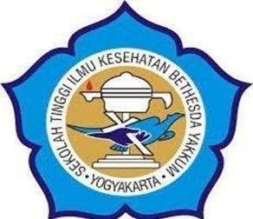 |  |  | LEMBAR BIMBINGAN PENULISANLAPORAN KARYA ILMIAH AKHIR PRODI PENDIDIKAN PROFESI NERS STIKES BETHESDA YAKKUM YOGYAKARTA
NAMA MAHASISWA | : | AKSELERASI KARTIKASARI
NIM | : | 2404101
JUDUL LAPORAN KARYA ILMIAH AKHIR | : | Penerapan Mirror Therapy Untuk Meningkatkan Kekuatan Otot Pada Ny. M Dengan Stroke Non Haemoragic Di Ruang Flamboyan Rumah Sakit  Mardi Waluyo: Case Report Tahun 2025
DOSEN PEMBIMBING | : | Chatarina Hatri Istiarini, S.Kep.,Ns.,  M.Kep.,Sp.Kep.MB.,Ph.D.NS.

NO | TANGGAL KONSULTASI | MATERI KONSULTASI | SARAN PEMBIMBING | TANDA TANGAN PEMBIMBING
1. | 03 Agustus  2025 | Bimbingan persiapan KIA | Siapkan topik dan jurnal pendukung | 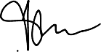
2. | 13 Agustus  2025 | Konsul Judul KIA:  “Penerapan  Mirror  Therapy untuk meningkatkan  kekuatan otot pada Ny. M dengan Stroke Non Haemoragic di Ruang Flamboyan  Rumah Sakit Mardi Waluyo : Case  Report  tahun  2025’. | ACC topik KIA

3 | 13 Agustus  2025 | Proposal KIA | Sesuaikan dengan modul panduan penulisan KIA
4. | 25 Agustus  2025 | konsul proposal BAB 1 & 2 | . Mohon disesuaikan modul, tata cara penulisan, Tinjauan literatur, Alat ukur | 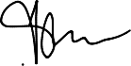
5. | 27 Agustus  2025 | KIA BAB I-V | . Revisi jurnal terkait  . Penulisan titik koma dilihat lagi  . Mirror terapi bisa dilakukan untuk pasien apa saja  . Gambar dijelaskan deskripsi yang spesifik  . Tambahkan pembahasan kenapa memilih mirror terapi didasarkan pada proses asuhan keperawatan  . Lengkapi metode penulisan  . Kenapa mirror therapy dan kenapa kekuatan otot yang dinilai tulis di latar belakang  . Tujuan apakah

menjawab mirror therapy

. Dinarasikan sesuai deskripsi di pengkajian

. Materi disesuaikan sehingga sejalan dengan bab 3,4,5
  6. | 30 Agustus  2025 | Revisi kia | . Perbaiki penulisan tanda baca  . Tujuan khusus disesuaian
7. | 09 September  2025 | Revisi kia | . Tujuan khusus  . ACC
8 | 17 September  2025 | Hasil Uji Turnitin | . Lanjut kirim Naskah Publikasi  ke Google Drive
9. | 21 September  2025 | Naskah publikasi | . ACC  . Proses tanda tangan  pengesahan

